- Все ГОСТы на дизельное топливо

Все ГОСТы на дизельное топливо
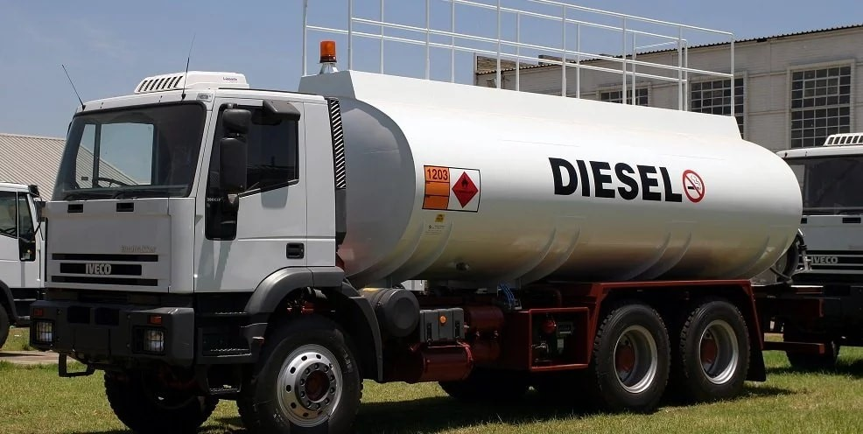
В действующей на сегодня нормативной документации в отношении дизельного топлива разобраться достаточно сложно. Многие из них пересекаются в отношении области их применения, поэтому часто возникает определённая путаница, в которой стоит разобраться.

ГОСТ 305-2013
Применяется в отношении дизельного топлива, которое используется для работы быстроходных газотурбинных или дизельных двигателей, которыми комплектуется как судовая, так и наземная техника. топливо данной категории производится путём переработки газового конденсата или нефти. В стандарте прописана классификация горючего с делением
- на летнее Л, эксплуатируемое при температуре выше -5 ⁰С;
- зимнее З - для использования в морозы не ниже -25 ⁰С;
- межсезонное Е - для температуры выше -15 ⁰С;
- арктическое А - для морозов до -45 ⁰С.
Также регламентируется состав горючего. В частности, действует норма на содержание серы, содержание которой не должно превышать отметку 2000 мг/кг. При этом массовая доля меркаптановой серы не должна быть выше 0,01 %.

ГОСТ 1667-68
Стандарт действует в отношении мало- и среднеоборотных дизельных двигателей. ГОСТ регламентирует поставки топлива марки ДТ, которая вырабатывается из сернистой нефти. В данном случае коксуемость горючего не должна превышать отметки 4 %, а содержание серы допускается не более 2 %. Также регламентом допускается содержание воды не выше 2 % в топливе, которое транспортировалось речным или морским судном. Температура застывания дизельного топлива, указанная предприятием-производителем, действительна в течение 1 месяца, начиная с дня выпуска. Кроме того, обязательно нужно использовать присадки в случае применения для работы дизельных двигателей моторного горючего, содержащего более 0,5 % серы.

ГОСТ 32511-2013
Данный ГОСТ был разработан для дизельного топлива ЕВРО, чтобы регламентировать требования к его характеристикам, технологии изготовления. Указана классификация в зависимости от уровня содержания серы:
- К3 – до 350 мг/кг;
- К4 – до 50 мг/кг;
- К5 – до 10 мг/кг.
При этом минимальное цетановое число составляет 51, а индекс – 46. Плотность топлива ЕВРО может варьироваться в пределах 820-845 кг/м3. Допускается использование присадок для улучшения характеристик горючего, но они не должны наносить вред экологии, здоровью людей. Нельзя вводить в состав дизельного топлива данной категории металлосодержащие присадки (исключение сделано только для антистатических составов).

ГОСТ 52368-2005
Данный ГОСТ ориентирован на дизельное топливо класса ЕВРО. В частности в зависимости от сорта, вида и класса горючего устанавливаются коды ОКП. По техническим характеристикам, регулирующим допустимые параметры в составе солярки, стоит выделить:
- коксуемость до 0,3 %,
- зольность до 0,01,
- общее загрязнение до 24 мг/кг,
- содержание воды до 200 мг/кг,
- кинематическая вязкость может варьироваться в пределах 2-4,5 мм2/с.
При этом важно учитывать, что такой показатель как коксуемость корректно можно определить только до введения присадок, предназначенных для улучшения воспламенения топлива.

ГОСТ Р 53605-2009
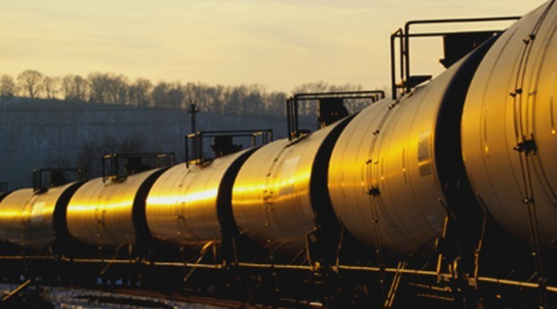
Разработан для топлива, которое используется для работы двигателей внутреннего сгорания, а также метиловых эфиров жирных кислот в случае их использования при 100 % концентрации. Последние активно используются в качестве биотоплива или компонента для производства других видов горючего. Для его применения автомобили и другие агрегаты должны быть предварительно переоборудованы для использования данного вида топлива. В их составе массовая доля эфиров может составлять 96,5 % при плотности жидкости 860-900 кг/м3. Максимальное содержание серы в горючем может составлять до 10 мг/кг.

ГОСТ Р 55475-2013
Разработан для дизельного депарафинированнного арктического или зимнего топлива, которое широко применяется для наземной техники, работающей с применением быстроходных двигателей. Для производства горючего данного класса используется среднедистиллятная фракция, полученная при переработке газового конденсата или нефтепродуктов. Цетановое число может составлять от 47 при индексе от 43. Массовая доля серы не должна превышать 350 для категории К3.

